――――――――――――――――――――――――
STEP 08 資料Ａ
若年世代は１%の投票棄権でおよそ13万５千円の損！？
東北大学大学院プレスリリース 2013年7月12日
http://www.tohoku.ac.jp/japanese/2013/07/press20130712-01.html
（省略や修正を加えた）
――――――――――――――――――――――――
来る7月21日の第23回参議院選挙を前に、東北大学大学院経済学研究科の吉田浩教授と経済学部加齢経済ゼミナール所属の学生らは、昭和42（1967）年からの衆・参国政選挙の年齢別投票率と国の予算の統計を収集し、両者の関係を分析しました
（添付論文……次ページに概要、および抜粋）。
その結果、若年世代（ここでは20歳から49歳まで）の投票率が低下するにしたがって、将来の国民負担となる国の借金が増加し、社会保障支出も若年世代よりも高齢世代（ここでは50歳以上）の方に多く配分され、若年世代に不利となっていたという関係が確認されました。この分析結果を用いて計算すると、選挙棄権により若年世代の投票率が１％低下すれば、若年世代は１人当たり年間およそ13万5千円分の損失となる試算結果になりました。
【添付論文の概要】
１．投票率の低下と国債発行額との関係
「投票率の低い若年世代に国の借金が負わされているか？」を調べるため、1967年から2012年までの24回の国政選挙で若年世代の投票率の低下と毎年新たに発行される国債の額の増加の関係を分析しました。その結果、若年世代の投票率が１%低下すると、将来負担となる国債が若年者１人当たりでおよそ７万5300円分発行されることがわかりました。

２．社会保障給付の世代間格差との関係
次に、1976年から2009年までの世代別の投票率と社会保障給付の世代別配分の関係を分析したところ、若年世代の投票率が１％低下することで「若年世代１人あたりの児童手当などの家族給付の額」と「高齢世代１人あたりの年金などの高齢者向け給付」の差は5万9800円あまり拡大して、若年世代に不利になることが分かりました。

３．以上から投票棄権を金銭的損失に換算
上のとおり、選挙を棄権してこのまま若年世代の投票率が下がり続けると、１％の低下につき将来負担となる国債が約7万5300円増加し、社会保障給付でも高齢世代に比べて約５万9800円格差が拡大になることから、合計で年間13万５千円もの金額を損失していることになります。投票を棄権することがこれだけの損失になることを若年世代が認識すれば、世代の声が国の政策に反映されるよう投票に参加する行動を起こすことが期待されます。
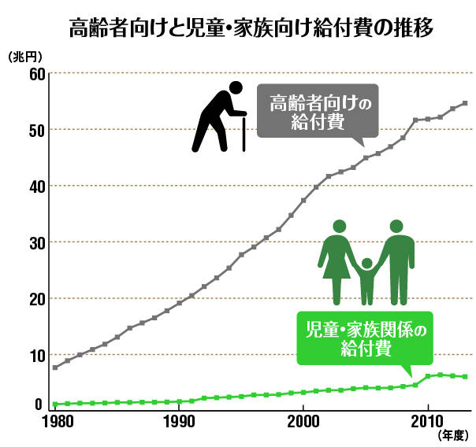

【添付論文】
１．分析の目的
この分析は、若年世代の投票率が低下してきていることが、政府の財政政策策定における意思決定をゆがめ、選挙での重みが減少しつつある若年世代の経済的な立場を不利にさせ、世代間の格差を拡大させていることを統計的に確認することを目的にして行われた。［中略］
図２に示すとおり、過去16回の衆議院国政選挙の結果によれば、ここ数十年間の世代（年齢階級）別の投票率は、高齢世代は大きな変動がないのに比べ、若年世代では年々低下傾向にあることがわかる。例えば、平成24（2012）年の選挙での60歳代の投票率は74.93%であるのに対して、20歳代は37.89%と半分程度になっており、選挙における若年世代の重みは低下してきた。そこで、この分析ではこれまでの若年世代の投票率の低下と将来の国民負担となる国の借金や若年･高齢世代の社会保障支出の変化を統計を使って検証している。

２．分析の概要
［以下略］
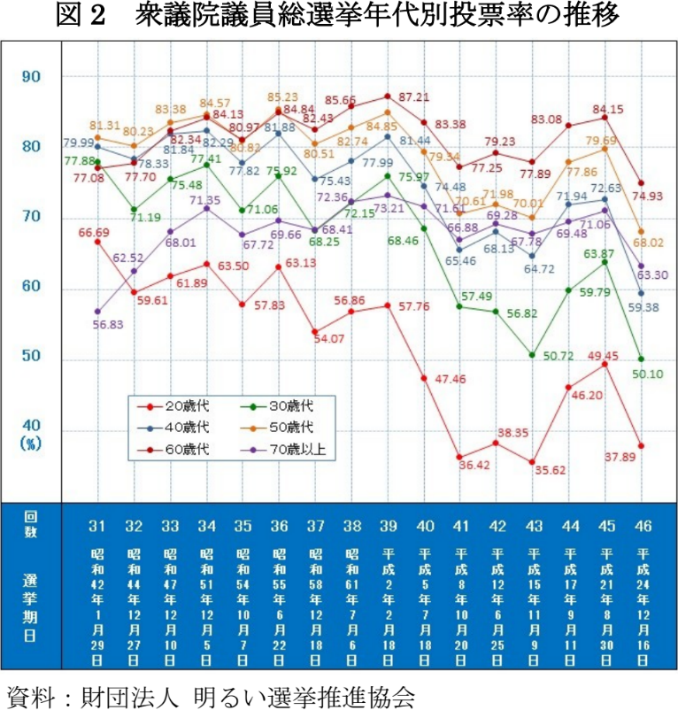
←20歳代
←30歳代
←40歳代
←70歳代
←50歳代
←60歳代

